Aktivity september 2020

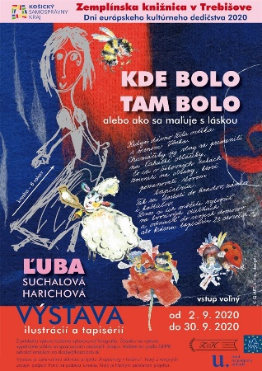
Kde bolo tam bolo alebo ako sa maľuje s láskou
Výstava predstavuje ukážky ilustrácií výtvarníčky Ľubice Suchalovej Harichovej vytvorené kombinovanou technikou, ako je akvarel, olejový pastel, farebné pentelky, útržky papiera, či netkaný textil. Výstava sa uskutočňuje v rámci Dni európskeho kultúrneho dedičstva 2020 a zároveň je sprievodnou aktivitou v rámci projektu „Happening v knižnici“, ktorý z verejných zdrojov podporil Fond na podporu umenia, ktorý je hlavným partnerom projektu.

Dátum: 2. 9. 2020 – 30. 9 2020

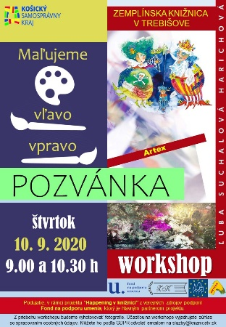
Maľujeme vľavo-vpravo
Tvorivý ilustrátorský workshop pre deti s výtvarníčkou Ľubicou Suchalovou Harichovou. Na obidvoch workshopoch výtvarníčka predvedie maľovanie ľavou a pravou rukou súčasne. Pokúsi sa to naučiť aj deti, pretože touto technikou sa stimuluje opačná hemisféra mozgu, čo má blahodarný vplyv na fantáziu detí.

Dátum: 10.9.2020
Čas: 9:00 a 10:30 h

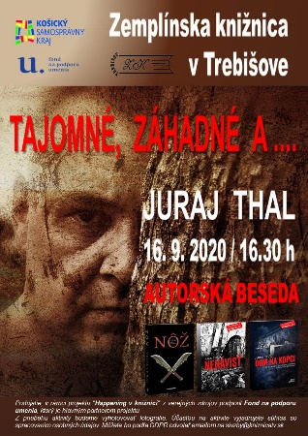
TAJOMNÉ, ZÁHADNÉ A ....
Autorská beseda so slovenským autorom krimi príbehov Jurajom THALOM, ktorý žije a tvorí v Topoľčanoch.
„Autorové krimi romány majú výborný štýl písania, zaujímavé zápletky, dej, ktorý nie je zbytočne prekombinovaný a zamotaný a dokáže udržať čitateľa v napätí až do úplného konca.“ – toto sú slová čitateľov, ktoré hovoria za všetko.

Dátum: 16.9.2020
Čas: 16:30 h

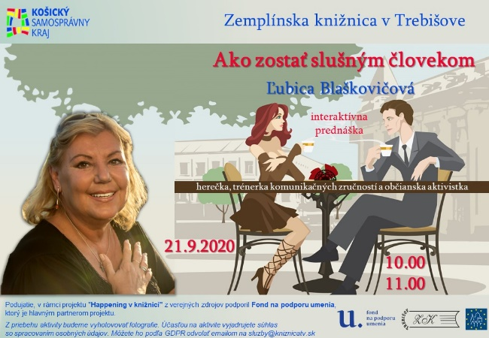
Ako zostať slušným človekom
Interaktívna prednáška herečky, trénerky komunikačných zručností a občianskej aktivistky Ľubice Blaškovičovej na tému nielen spoločenskej etikety. Ľudská slušnosť má pravidlá, ktorých akceptovanie a napĺňanie môže byť cestou k rešpektu v spoločnosti, ale aj cestou k angažovanému občianstvu.

Dátum: 21.9.2020
Čas: 10:00 a 11:00 h

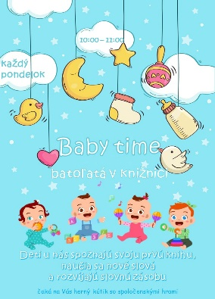
Baby time

Detské „džavotanie“ oživí priestory knižnice na podujatí Baby time – batoľatá v knižnici, kde rodičia urobia prvé kroky na vzdelávacej ceste svojho dieťaťa pomocou bábok, rýmov a mini príbehov.

Dátum: každý pondelok
Čas: 10:00-11:00 h

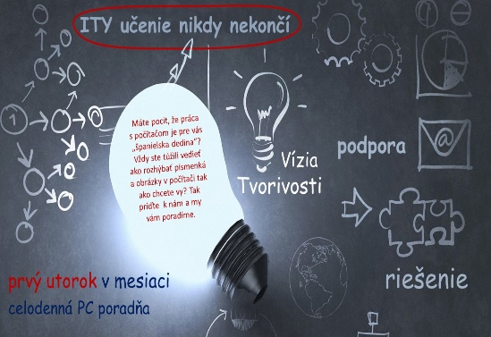
ITY učenie nikdy nekončí

Cieľom je vysvetliť jednoduchou a zábavnou formou prácu z informačnými technológiami pre tých, ktorým je takáto činnosť cudzia, nová, ale lákavá. Vítaný je každý, kto má záujem sa niečo nové naučiť a dozvedieť.

Dátum: prvý utorok v mesiaci
Čas: celodenná PC služba

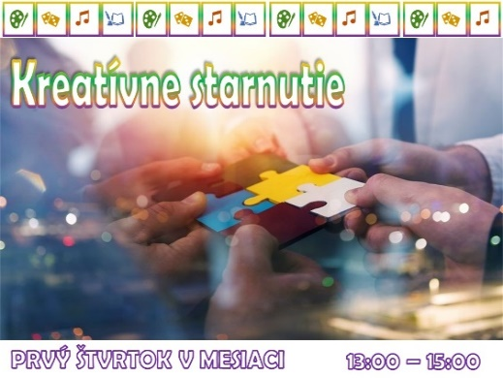
Kreatívne starnutie

Zábavný, odpočinkový a meditačný relax v knižnici, v podobe spoločenských, vzdelávacích, logických a vedomostných hier, či antistresových omaľovánok, ktoré seniori môžu v našej knižnici naplno využívať.

Dátum: prvý štvrtok v mesiaci
Čas: 13:00 - 15:00 h

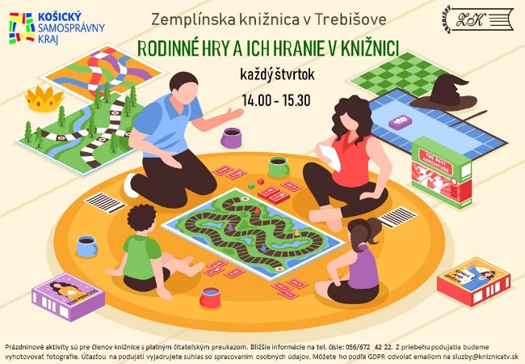
Rodinné hry a ich hranie v knižnici

Spoločenské hry sú stále zdrojom zábavy a poučení. Pravidlá sa prispôsobujú dobe, moderným výrazom a životu okolo nás. Mladšie generácie sa čím viac k spoločenským hrám opäť vracajú, preto aj naša knižnica v týchto letných dňoch ponúka bohatú zábavu a časový priestor pre rodiny a viacgeneračné skupiny.
Dátum: každý štvrtok
Čas: 14.00 – 15.30 h

Fanklub mládežníckej knihy

Posedenie mladých čitateľov pri knihách a aktivitách spojených s knihami a autormi kníh.

Dátum: posledný piatok v mesiaci
Čas: 14:30 – 17:00 h

Viac informácií na http://kniznicatv.sk/

